
Check je aanvullend pensioen online.
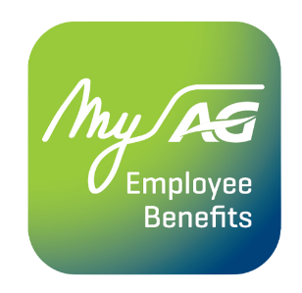
Als werknemer bouw je een mooi aanvullend pensioen op via AG.
Met de MyAG Employee Benefits app heb je jouw groepsverzekering altijd bij de hand. Download de app en je kan:
- Je extralegale pensioenvoordelen bekijken.
- Een simulatie doen van je bruto en netto aanvullend pensioenbedrag.
- Een overzicht van je pensioenfiches terugvinden.
- En nog zoveel meer!
Ontdek alle info op ag.be/nl/myageb-app en download de MyAG Employee Benefits app in de App Store of op Google Play.
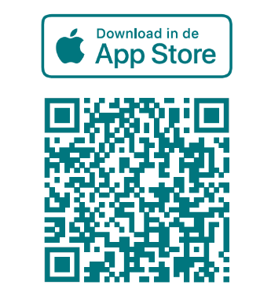 | 

